版本更新内容：

1. 支持日内空头。
2. 撤单原10秒后释放中介，现在改为1分钟。
3. 新增保持bid/保持ofr选项，可以在下单、改价、平仓时加上保持字样。快捷回复里加上了保持bid/保持ofr。
4. 可以配置上下左右bp值，以及是否保持字段，重置配置，默认上/下-0.0005，左/右-0.0025。

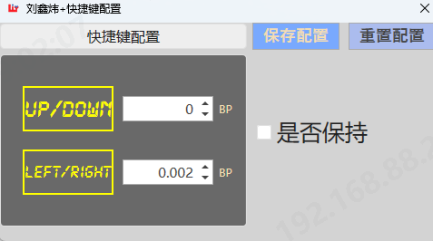

若勾选，则默认下单时为✔（带有保持字段），也可以取消。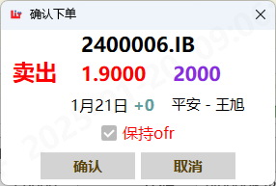

对应语句：T0002 2400006 GVN 1.9000 2000 日内空头

保持 ofr

1. 改价时改量1000万允许，交易量配置改量1000万允许，平仓改量1000万允许。
2. 平仓时过去的询清算，当天+0 9：45后的也算过去，开放清算速度。
3. 改价时省去二次确认框。
4. 新增测试模块，对研究员应该没啥用。用模拟和实盘就行。